Godzina wychowawcza
8a 8.04
Temat: Jak poradzić sobie z depresją?
Pomimo izolacji w domu, każdy musi sobie w jakiś sposób poradzić z problemami. Chciałbym abyście mieli ich jak najmniej, chociaż wizja egzaminu w dobie pandemii nie napawa optymizmem. Dla relaksu i refleksji filmik z kanału Reżyser Życia:
https://www.youtube.com/watch?v=gAdMVDVWYlQ

Język polski
Temat: Analiza ostatniego egzaminu CKE 2020.
W godz. 9.00 – 10.00 proszę być przygotowanym na krótką analizę pracy pisemnej ostatniego egzaminu. Będę do Was dzwonił z Discordu, więc bądźcie czujni. Kolejność dowolna. Pozdrawiam.

angielski 08.04.2020 kl.8a gr.1
Lesson
Topic: Analiza egzaminu próbnego CKE 2020.
Zdalna analiza egzaminu próbnego odbędzie się w godz. 9.00-10.00.
Zachęcam do powtórek:
-słownictwohttps://quizlet.com/MacmillanPolska/folders/repetytorium-osmoklasisty/sets
-czasy, podręcznik str. 172.
-funkcje językowe, podręcznik str. 184-186

Język angielski
Klasa 8A 08.04

Topic: Stopniowanie przymiotników i przysłówków.
- zapoznaj się z tabelą na stronie 161- Comaprison of adjectives and adverbs
- zapoznaj się z tabelą na stronie 162- Comparative structures (przetłumacz niebieskie zdania)
- wykonaj SB p.162, ex.1,2,3,4 oraz SB p.163, ex.7
- zapoznaj się z tabelą na stronie 163- So and such/ What and how (przetłumacz niebieskie zdania)
- wykonaj SB p.163, ex.1 oraz SB p.164, ex.3
- prześlij rozwiązania zadań

WOS 08.04.
TEMAT : SĄDY I TRYBUNAŁY
Sądy i trybunały to organy władzy sądowniczej, które czuwają nad przestrzeganiem prawa. Te ograny są niezależne od innych organów. Zajmują się wymiarem sprawiedliwości, czyli rozstrzygają spory i osądzają przestępstwa na podstawie obowiązującego prawa.

1.W Polsce funkcjonują : Sąd Najwyższy, sądy powszechne, sądy administracyjne, sądy wojskowe oraz Trybunał Konstytucyjny i Trybunał Stanu. (zapoznaj się z informacjami w podręczniku str.148-149 na temat ich uprawnień oraz hierarchii)

2.Zasady działania sądów :
- zasada dwuinstancyjności postępowania;
- zasada niezależności sądów;
- zasada niezawisłości sędziów;
(zapoznaj się z tymi zasadami – str.146, podręcznik)

Temat : Upadek PRL – karta pracy
Utrwalamy temat : Upadek PRL
Uzupełniamy na podstawie tekstu podręcznika str.200-204 kartę pracy (czytaj uważnie polecenia) :
Polecenie 1.
Wyjaśnij, jakie porozumienia okrągłego stołu kryją się pod podanymi hasłami.
związek zawodowy – ………………………………………………………………………………………………………………………
głowa państwa – …………………………………………………………………………………………………………………………….
wybory – ………………………………………………………………………………………………………………………………………..
parlament – ……………………………………………………………………………………………………………………………………
telewizja, radio i prasa – ………………………………………………………………………………………………………………..

Polecenie 2.
Określ, z jakim wydarzeniem jest związana każda ilustracja.

a)…………………………………………………....... b)……………………...............................
………………………………………………………….. …………………………………………………………
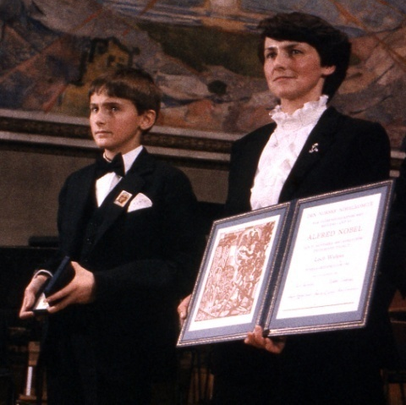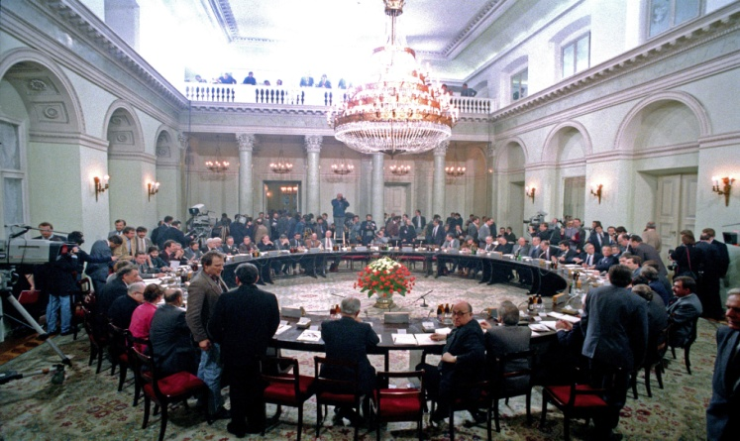
c)………………………………………………….. d)…………………………………………………………………………………..
……………………………………………………… ………………………………………………………………………………………
Pozdrawiam

BIOLOGIA

Temat: Zależności pokarmowe w ekosystemie.

1. Poziomy troficzne
2. Łańcuchy i sieci pokarmowe
3. Równowaga ekosystemu i jej zakłócenie
4. Wpływ zależności pokarmowych na funkcjonowanie ekosystemu

Proszę uczniów o zapoznanie z materiałami oraz wykonanie ćwiczeń interaktywnych zamieszczonych na końcu strony w podsumowaniu:
https://epodreczniki.pl/a/zaleznosci-pokarmowe-w-ekosystemie/D8y1yJaSy
(podręcznik str. 121-124)

Dzięki tej lekcji nauczycie się: wskazywać zależności pokarmowe w ekosystemie; identyfikować organizmy jako producentów, konsumentów i destruentów (reducentów); szeregować organizmy w łańcuchach pokarmowych.

KARTA PRACY
Poniższy schemat przedstawia sieć pokarmową. Przeanalizuj go i wykonaj ćwiczenia.
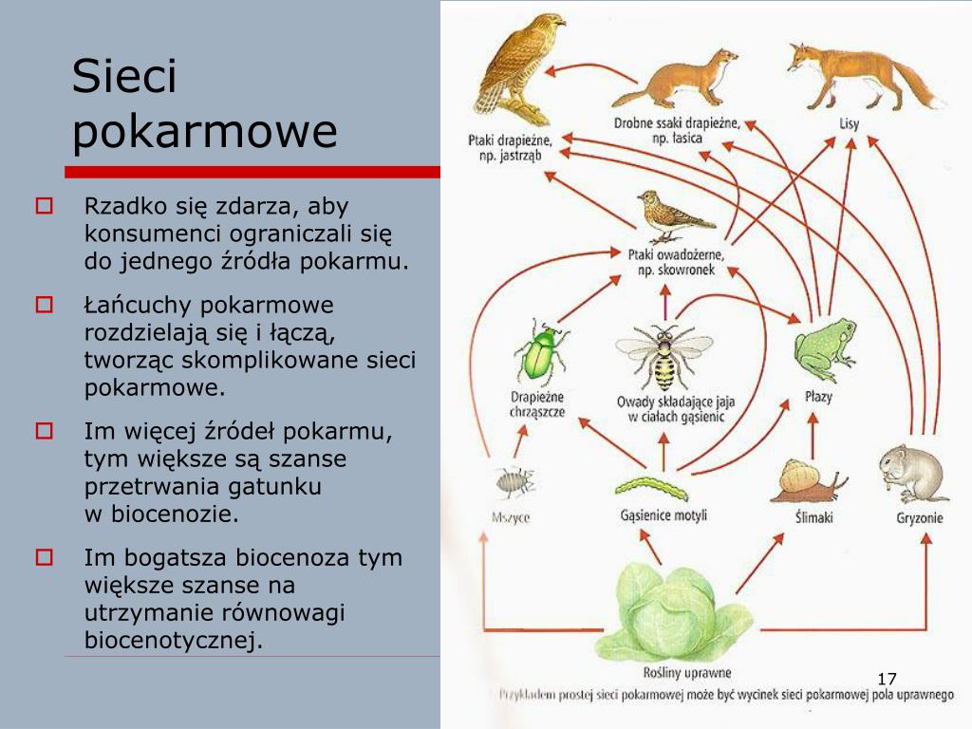

- Na podstawie schematu sieci troficznej ułóż trzy łańcuchy pokarmowe składające się
z co najmniej czterech ogniw.
……….…..…………… → ..……………………… → ……………………………… → ……………………………
…………...…………… → ..……………………… → ……………………………… → ……………………………
……………..………… → ..……………………… → ……………………………… → ……………………………

- Nazwij ogniwa łańcuchów pokarmowych w powyższych przykładach.

